Wielkanocne zagadki

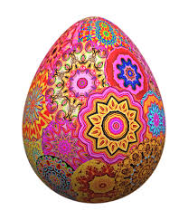
- Co to za gałązka,
co kotków ma bez liku
i chociaż nie zamruczy –
miła jest w dotyku?

- Leży w koszyczku
pięknie wystrojone,
malowane, pisane,
drapane lub kraszone.

- Jeden taki dzień
w całym roku mamy,
że gdy nas obleją,
to się nie gniewamy.

- Ukrywa w Wielkanoc słodkości różne,
więc każde dziecko na niego czeka.
Zobaczyć go jednak - wysiłki to próżne,
bo on susami – kic! Kic! Ucieka.

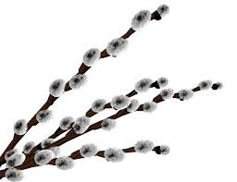
- Potulne zwierzątko
z masła ulepione,
małą chorągiewką
wdzięcznie ozdobione.

- Mały, żółty ptaszek
z jajka się wykluwa,
zamiast piór ma puszek,
więc jeszcze nie fruwa.
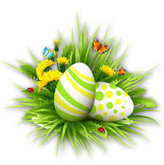
- Wyrośnięta pani,
lukrem jest polana.
Na świątecznym stole
pyszni się od rana.

- Kiedy się w Wielkanoc
jajkiem wymieniamy,
mówiąc miłe słowa,
bliskim je składamy.

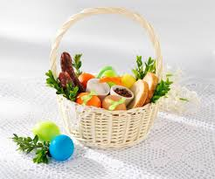
- Wiklinowy koszyk
pięknie ozdobiony,
święconymi produktami
po brzegi wypełniony.
- Wielkanocna zupa,
w niej kiełbaska pływa.
Jest tam też jajeczko,
żółte jak słoneczko.

